创客大集显身手 创业练兵纳人才
金秋九月，为响应黑龙江省教育厅的创业周活动，打造“大众创业、万众创新”新浪潮，为帮助有创业想法的同学实现梦想，由学院创业教育中心主办，创业俱乐部、职业生涯发展协会、沙盘协会联合承办的第一届创客大集于2015年9月19日-20日在学生公寓楼顺利开展。
此次创客大集市，展销了学子创客们的商品可谓品种齐全、样式多多，其中较受学生关注的有烙画、书籍、宣纸、颜料、化妆品、电脑、日用品及师范分院学生的二手画板及二手水彩等等，交易中吸引了很多同学驻足挑选，并且部分教工也选取了较为适用的二手商品。
大学生在校期间能够获得创业经验，为日后自己能够真正创业做好充分准备，是许多学生的心愿。创客大集是创业教育中心针对本校创业实践培养创业能力的一个重要方式，为这些怀揣创业梦想的学生们提供了创业取经的机会，时间短，投资小，赚亏也不大，却可大大发挥自己的个性，锻炼自己的理财、投资、销售能力。
此次创客大集是以“创新推动时代进步，创客实现精彩人生”的创业周主题为基础，通过创客周系列活动的举办，宣传政府引导大学生创业的积极作用，让更多大学生有机会参与创业实践、成长起来，并带动更多的人参与主动就业，对于学院创业就业工作具有积极的推动作用和意义。
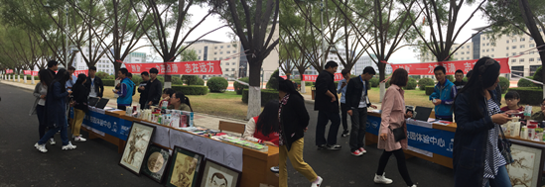

驻足挑选商品的同学

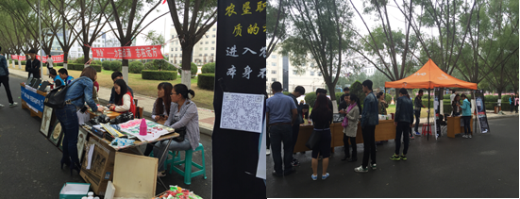
络绎不绝的咨询者

